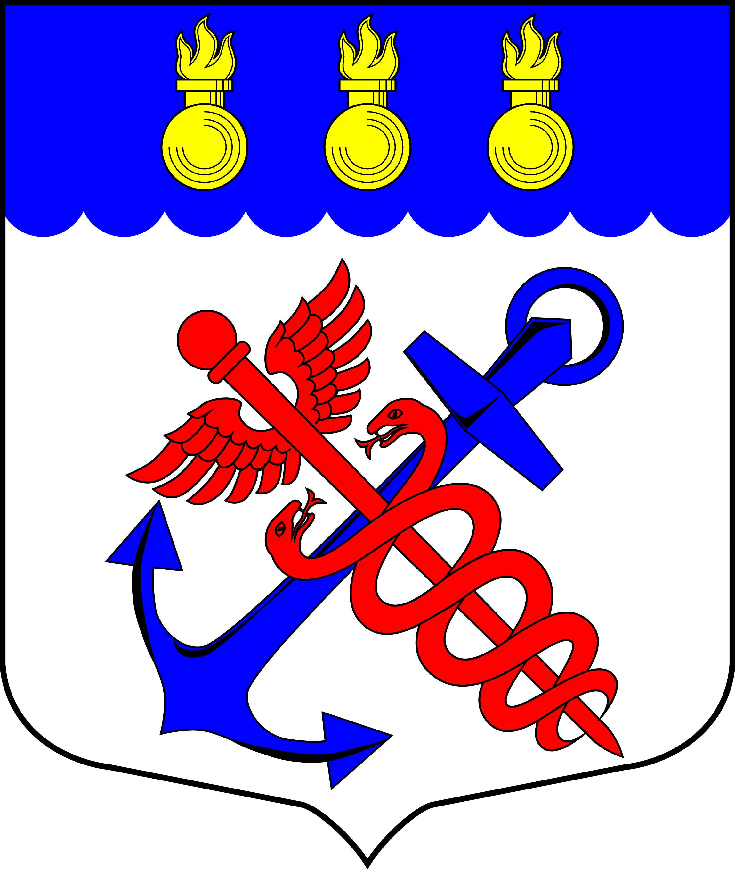
Муниципальный Совет
внутригородское муниципальное образование Санкт-Петербурга
муниципальный округ Морские ворота

РЕШЕНИЕ

18.12.2024 № 11/01

О внесении изменений в Положение
«Об оплате труда депутатов Муниципального Совета,
осуществляющих свои полномочия на постоянной
основе, и муниципальных служащих
внутригородского муниципального образования
города федерального значения Санкт-Петербурга
муниципальный округ Морские ворота»

В связи с принятием Закона Санкт-Петербурга от 21.10.2024 N 546-123 "О внесении изменений в отдельные законы Санкт-Петербурга, регулирующие вопросы муниципальной службы и денежного содержания лиц, замещающих муниципальные должности в Санкт-Петербурге, и муниципальных служащих в Санкт-Петербурге",

СОВЕТ РЕШИЛ:

1. Внести в Положение «Об оплате труда депутатов Муниципального Совета, осуществляющих свои полномочия на постоянной основе, и муниципальных служащих внутригородского муниципального образования города федерального значения Санкт-Петербурга муниципальный округ Морские ворота», утвержденное Решением Муниципального Совета муниципального образования Морские ворота от 30.09.2021 № 08/02, следующие изменения:
1.1. пункт 3.2 изложить в следующей редакции:

«3.2. Должностные оклады депутатам Муниципального Совета, осуществляющим свои полномочия на постоянной основе, и муниципальным служащим устанавливаются в соответствии с замещаемыми ими муниципальными должностями или должностью муниципальной службы в соответствии с нормативами:
- Глава муниципального образования - 28 расчетных единиц;
- Заместитель главы муниципального образования – 21 расчетная единица;
- Глава местной администрации – 28 расчетных единиц;
- Заместитель главы местной администрации – 23 расчетных единиц;
- Руководитель структурного подразделения местной администрации – 21 расчетная единица;
- Заместитель руководителя структурного подразделения местной администрации – 18,9 расчетных единиц;
- Главный специалист – 19 расчетных единиц;
- Ведущий специалист – 17 расчетных единиц;
- Специалист первой категории – 15 расчетных единиц;
- Специалист второй категории – 11 расчетных единиц.»;
1.2. в пунктах 4.1.2 и 4.1.3 цифры «41,66» заменить цифрами «66,66»;
1.3. пункты 4.1.4 и 4.1.5 исключить.
1.4. в пункте 4.1.8 слово «пяти» заменить словом «восьми»;
1.5. абзац четвертый пункта 4.2.3 изложить в следующей редакции:

«Копии распоряжений направляются муниципальному служащему, ответственному за ведение кадрового делопроизводства, для приобщения к личному делу депутата Муниципального Совета, осуществляющего свои полномочия на постоянной основе, и муниципального служащего.».

2. Контроль за исполнением настоящего Решения возложить на Главу внутригородского муниципального образования города федерального значения Санкт-Петербурга муниципальный округ Морские ворота Логунова Б.В.

3. Опубликовать настоящее Решение в официальном печатном издании внутригородского муниципального образования города федерального значения Санкт-Петербурга муниципальный округ Морские ворота – газете «Муниципальный вестник».

4. Настоящее Решение вступает в силу с 01.01.2025 г.

Председательствующий,  Глава внутригородского муниципального  образования города федерального значения Санкт-Петербурга муниципальный округ Морские ворота | Б.В. Логунов

УТВЕРЖДЕНО
решением Муниципального Совета
муниципального образования
муниципальный округ Морские ворота
от 30.09.2021 № 08/02

в редакции решения Муниципального Совета
муниципального образования
муниципальный округ Морские ворота
от ___.___.2024 № __/__

Положение
об оплате труда депутатов Муниципального Совета, осуществляющих свои полномочия на постоянной основе, и муниципальных служащих внутригородского
муниципального образования города федерального значения Санкт-Петербурга
муниципальный округ Морские ворота

1. Общие положения

1.1. Настоящее Положение разработано в соответствии с положениями Трудового кодекса РФ, Федерального закона от 02.03.2007 № 25-ФЗ «О муниципальной службе в Российской Федерации» (далее – Федеральный закон № 25-ФЗ), Закона Санкт-Петербурга от 15.02.2000 № 53-8 «О регулировании отдельных вопросов муниципальной службы в Санкт-Петербурге» (далее – Закон Санкт-Петербурга № 53-8), Закона Санкт-Петербурга от 03.10.2008 № 537-94 «О гарантиях осуществления полномочий депутата муниципального совета внутригородского муниципального образования Санкт-Петербурга, члена выборного органа местного самоуправления в Санкт-Петербурге, выборного должностного лица местного самоуправления в Санкт-Петербурге» (далее – Закон Санкт-Петербурга № 537-94) , Закона Санкт-Петербурга от 20.07.2006 № 348-54 «О реестре муниципальных должностей в Санкт-Петербурге, реестре должностей муниципальной службы в Санкт-Петербурге и предельных нормативах размеров оплаты труда депутатов муниципальных советов внутригородских муниципальных образований Санкт-Петербурга, членов выборных органов местного самоуправления в Санкт-Петербурге, выборных должностных лиц местного самоуправления в Санкт-Петербурге, осуществляющих свои полномочия на постоянной основе, муниципальных служащих в Санкт-Петербурге» (далее – Закон Санкт-Петербурга № 348-54).
1.2. Настоящее Положение определяет размер и порядок оплаты труда (размер должностного оклада, а также размер ежемесячных и иных дополнительных выплат и порядок их выплаты), депутатов Муниципального Совета, осуществляющих свои полномочия на постоянной основе (далее – депутаты Муниципального Совета, осуществляющие свои полномочия на постоянной основе), и муниципальных служащих внутригородского муниципального образования Санкт-Петербурга муниципальный округ Морские ворота (далее – муниципальные служащие) и принимается в целях усиления материальной заинтересованности, достижения лучших конечных результатов деятельности, повышения эффективности труда, создания условий для проявления творческой активности.

2. Оплата труда

2.1. Оплата труда депутатам Муниципального Совета, осуществляющих свои полномочия на постоянной основе и муниципальным служащим, производится в виде денежного содержания, которое состоит из:
а) должностного оклада в соответствии с замещаемой муниципальной должностью и должностью муниципальной службы (далее – должностной оклад);
б) дополнительных выплат:
- ежемесячной надбавки к должностному окладу за особые условия труда (службы) (далее – надбавка за особые условия труда (службы));
- ежемесячной надбавки к должностному окладу за выслугу лет (далее – надбавка за выслугу лет);
- ежемесячной надбавки к должностному окладу за классный чин (далее – надбавка за классный чин);
- премии по результатам труда;
- материальной помощи.

3. Должностной оклад

3.1. Для исчисления должностного оклада депутатам Муниципального Совета, осуществляющим свои полномочия на постоянной основе и муниципальным служащим принимается расчетная единица, размер которой устанавливается Законом Санкт-Петербурга.

3.2. Должностные оклады депутатам Муниципального Совета, осуществляющим свои полномочия на постоянной основе, и муниципальным служащим устанавливаются в соответствии с замещаемыми ими муниципальными должностями или должностью муниципальной службы в соответствии с нормативами:
- Глава муниципального образования - 28 расчетных единиц;
- Заместитель главы муниципального образования – 21 расчетная единица;
- Глава местной администрации – 28 расчетных единиц;
- Заместитель главы местной администрации – 23 расчетных единиц;
- Руководитель структурного подразделения местной администрации – 21 расчетная единица;
- Заместитель руководителя структурного подразделения местной администрации – 18,9 расчетных единиц;
- Главный специалист – 19 расчетных единиц;
- Ведущий специалист – 17 расчетных единиц;
- Специалист первой категории – 15 расчетных единиц;
- Специалист второй категории – 11 расчетных единиц.

4. Дополнительные выплаты

4.1. Ежемесячная надбавка за особые условия службы

4.1.1. Ежемесячная надбавка за особые условия службы (ненормированный рабочий (служебный) день, частые командировки и поездки, напряженность, работа в выходные и праздничные дни, работа с населением, ведение персонального приема граждан) подлежит выплате в целях повышения заинтересованности депутатов Муниципального Совета, осуществляющих свои полномочия на постоянной основе и муниципальных служащих, в результате своей деятельности и качестве выполнения должностных обязанностей.
4.1.2. Депутатам Муниципального Совета, осуществляющим свои полномочия на постоянной основе и муниципальным служащим устанавливается обязательный размер ежемесячной надбавки за особые условия труда (службы) – 66,66% должностного оклада.
4.1.3. Главе Муниципального образования - исполняющему полномочия председателя Муниципального Совета, устанавливается и ежемесячно выплачивается ежемесячная надбавка за особые условия труда (службы) – 66,66% должностного оклада.
4.1.4. исключен с 1 января 2025 года
4.1.5. исключен с 1 января 2025 года.
4.1.6. Ежемесячная надбавка за особые условия труда (службы) устанавливается:
- распоряжением Главы Муниципального образования - исполняющим полномочия председателя Муниципального Совета – в отношении депутатов Муниципального Совета, осуществляющих свои полномочия на постоянной основе, Главы Местной Администрации и муниципальных служащих Муниципального Совета;
- распоряжением Местной Администрации – в отношении муниципальных служащих Местной Администрации.
4.1.7. Начисление ежемесячной надбавки за особые условия труда (службы) производится пропорционально отработанному времени.
4.1.8. При формировании и утверждении фонда оплаты труда депутатам Муниципального Совета, осуществляющим свои полномочия на постоянной основе, и муниципальным служащим устанавливается норматив на выплату ежемесячной надбавки за особые условия труда (службы) в размере восьми должностных окладов (в расчете на одного работника в год).

4.2. Ежемесячная надбавка за выслугу лет
4.2.1. Исчисление ежемесячной надбавки за выслугу лет депутатам Муниципального Совета, осуществляющим свои полномочия на постоянной основе, и муниципальным служащим осуществляется в соответствии со стажем муниципальной службы. Стаж муниципальной службы и размер ежемесячной надбавки к должностному окладу за выслугу лет устанавливается в соответствии с положениями ст.25 Федерального закона № 25-ФЗ, ст.17 Закона Санкт-Петербурга № 53-8 и ст.4 Закона Санкт-Петербурга № 537-94.
4.2.2. Размер ежемесячной надбавки за выслугу лет при стаже муниципальной службы:
от 1 до 5 лет – 10% должностного оклада;
от 5 до 10 лет – 15% должностного оклада;
от 10 до 15 лет – 20% должностного оклада;
свыше 15 лет – 25% должностного оклада.

4.2.3. Ежемесячная надбавка за выслугу лет устанавливается:
- распоряжением Главы Муниципального образования - исполняющего полномочия Председателя Муниципального Совета – в отношении депутатов Муниципального Совета, осуществляющих свои полномочия на постоянной основе, Главы Местной Администрации и муниципальных служащих Муниципального Совета;
- распоряжением Местной Администрации – в отношении муниципальных служащих Местной Администрации.

Копии распоряжений направляются муниципальному служащему, ответственному за ведение кадрового делопроизводства, для приобщения к личному делу депутата Муниципального Совета, осуществляющего свои полномочия на постоянной основе, и муниципального служащего.

4.2.4. Ежемесячная надбавка за выслугу лет устанавливается с момента возникновения права на ее назначение, а также при изменении размера ежемесячной надбавки за выслугу лет с учетом стажа (общей продолжительности) муниципальной службы, указанного в п.4.2.2 настоящего Положения.

4.2.5. Основным документом для определения стажа (общей продолжительности) муниципальной службы для установления ежемесячной надбавки за выслугу лет является трудовая книжка.
4.2.6. При формировании и утверждении фонда оплаты труда депутатов Муниципального Совета, осуществляющих свои полномочия на постоянной основе и муниципальных служащих устанавливается норматив на выплату ежемесячной надбавки за выслугу лет в размере трех должностных окладов (в расчете на одного работника в год).
4.2.7. Начисление ежемесячной надбавки за выслугу лет производится пропорционально отработанному времени.
4.2.8. При прекращении трудовых отношений органов местного самоуправления с депутатами Муниципального Совета, осуществляющими свои полномочия на постоянной основе и муниципальными служащими, ежемесячная надбавка за выслугу лет начисляется пропорционально отработанному времени и ее выплата производится при окончательном расчете.

4.3. Ежемесячная надбавка за классный чин
4.3.1. Ежемесячная надбавка за классный чин устанавливается:
а) депутатам Муниципального Совета, осуществляющим свои полномочия на постоянной основе:
- по классному чину "муниципальный советник 1 класса" – 8,33 расчетных единиц;
- по классному чину "муниципальный советник 2 класса" - 8 расчетных единиц;
б) муниципальным служащим:
- по классному чину действительный муниципальный советник 1 класса – 8,33 расчетных единиц;
- по классному чину действительный муниципальный советник 2 класса - 8 расчетных единиц;
- по классному чину главный муниципальный советник 1 класса - 7 расчетных единиц;
- по классному чину главный муниципальный советник 2 класса - 6 расчетных единиц;
- по классному чину муниципальный советник муниципальной службы 1 класса - 5 расчетных единиц;
- по классному чину муниципальный советник муниципальной службы 2 класса - 4 расчетные единицы;
- по классному чину советник муниципальной службы 1 класса - 4 расчетные единицы;
- по классному чину советник муниципальной службы 2 класса - 3 расчетные единицы;
- по классному чину референт муниципальной службы 1 класса - 3 расчетные единицы;
- по классному чину референт муниципальной службы 2 класса - 2 расчетные единицы.
4.3.2. Ежемесячная надбавка за классный чин устанавливается:
- решением Муниципального Совета – в отношении депутатов Муниципального Совета, осуществляющих свои полномочия на постоянной основе;
- распоряжением Главы Муниципального образования - исполняющим полномочия председателя Муниципального Совета – в отношении Главы Местной Администрации и муниципальных служащих Муниципального Совета;
- распоряжением Местной Администрации – в отношении муниципальных служащих Местной Администрации.
4.3.3. Ежемесячная надбавка за классный чин депутатам Муниципального Совета, осуществляющих свои полномочия на постоянной основе выплачивается со дня принятия решения Муниципальным Советом.
4.3.4. Ежемесячная надбавка за классный чин муниципальным служащим устанавливается по результатам сдачи квалификационного экзамена и выплачивается со дня присвоения.
4.3.5. При формировании и утверждении фонда оплаты труда депутатам Муниципального Совета, осуществляющим свои полномочия на постоянной основе и муниципальных служащих устанавливается норматив на выплату ежемесячной надбавки за классный чин в размере четырех должностных окладов (в расчете на одного работника в год).
4.3.6. Начисление ежемесячной надбавки за классный чин производится пропорционально отработанному времени.
4.3.7. В случае превышения размера дополнительной выплаты, установленного п.4.3.1 настоящего Положения, расчет указанной дополнительной выплаты осуществляется в процентном отношении в соответствии с фактическим нормативом на выплату, установленным п.4.3.5. настоящего Положения

4.4. Премия по результатам труда
4.4.1. Депутатам Муниципального Совета, осуществляющим свои полномочия на постоянной основе и муниципальным служащим ежеквартально и(или) за год выплачивается премия по результатам труда.
4.4.2. При определении размера премии по результатам труда учитывается:
- личный вклад депутата Муниципального Совета, осуществляющего свои полномочия на постоянной основе, муниципального служащего в выполнение возложенных на него полномочий;
- успешное и добросовестное исполнение своих обязанностей;
- инициатива, творчество и применение в работе современных методов организации труда при условии надлежащего исполнения должностных обязанностей, исполнения трудовой дисциплины и правил внутреннего трудового распорядка;
- сложность и важность решаемых проблем, новизны и эффективности предложенных решений;
- качественное, добросовестное и оперативное выполнение особо важных и сложных заданий.
4.4.3. Размер премии по результатам труда снижается частично или полностью за:
- систематическое нарушение трудовой дисциплины;
- несоблюдение правил внутреннего трудового распорядка;
- несоблюдение норм служебной этики;
- недобросовестное выполнение должностных обязанностей, предусмотренных должностной инструкцией, при отсутствии уважительных причин, в том числе:
а) несоблюдение установленных сроков рассмотрения жалоб и обращений граждан, писем и заявлений организаций;
б) несоблюдение установленных сроков предоставления оперативных, информационных и отчетных данных;
в) наличие обоснованных жалоб на действия депутатов Муниципального Совета, осуществляющих свои полномочия на постоянной основе и муниципальных служащих;
г) необоснованное невыполнение иных обязанностей, установленных ст.12 Федерального закона № 25-ФЗ;
д) наличие дисциплинарного взыскания.
4.4.5. Лишение премии полностью или частично в отношении Главы Местной Администрации и муниципальных служащих в Муниципальном Совете оформляется распоряжением Главы Муниципального образования – исполняющего полномочия председателя Муниципального совета, а в отношении муниципальных служащих в Местной Администрации оформляется распоряжением Главы Местной Администрации с обязательным указанием срока и конкретных причин.
4.4.6. Размер премии устанавливается в процентах от должностного оклада на основании:
- распоряжения Главы Муниципального образования - исполняющего полномочия председателя Муниципального совета – в отношении депутатов Муниципального Совета, осуществляющих свои полномочия на постоянной основе, Главы Местной Администрации и муниципальных служащих Муниципального Совета;
- распоряжения Местной Администрации – в отношении муниципальных служащих Местной Администрации.
4.4.7. Начисление премии по результатам труда производится за фактически отработанное время и выплачивается одновременно с заработной платой.
4.4.8. Предельный размер премии устанавливается в размере до 50% должностного оклада.
4.4.9. При формировании и утверждении фонда оплаты труда депутатам Муниципального Совета, осуществляющих свои полномочия на постоянной основе лиц, и муниципальных служащих устанавливается норматив на выплату премий по результатам труда (службы) в размере шести должностных окладов (в расчете на одного работника в год).
4.4.10. Ежемесячная премия по результатам труда Главе Муниципального образования – исполняющему полномочия председателя Муниципального Совета, устанавливается в размере 50% должностного оклада. Размер ежемесячной премии по результатам труда может быть уменьшен частично или полностью решением Муниципального Совета по основаниям, указанным в п.4.4.3 настоящего Положения.

4.5. Материальная помощь
4.5.1. Выплата материальной помощи депутатам Муниципального Совета, осуществляющим свои полномочия на постоянной основе и муниципальным служащим осуществляется на основании:
- распоряжения Главы Муниципального образования - исполняющего полномочия председателя Муниципального Совета – в отношении депутатов Муниципального Совета, осуществляющих свои полномочия на постоянной основе, Главы Местной Администрации и муниципальных служащих Муниципального Совета;
- распоряжения Местной Администрации – в отношении муниципальных служащих Местной Администрации.
4.5.2. При формировании и утверждении фонда оплаты труда депутатам Муниципального Совета, осуществляющим свои полномочия на постоянной основе, муниципальных служащих устанавливается норматив на выплату материальной помощи в размере трех должностных окладов (в расчете на одного работника в год).
4.5.3. Материальная помощь выплачивается ежемесячно равными долями, в размере 25% должностного оклада.
4.5.4. Материальная помощь Главе Муниципального образования - исполняющему полномочия председателя Муниципального Совета выплачивается ежемесячно равными долями, в размере 25% должностного оклада.

5. Использование средств от экономии фонда оплаты труда

5.1. Экономия средств фонда оплаты труда (при ее наличии) по соответствующим разделам и подразделам местного бюджета, может быть направлена:
5.1.1. На выплату денежного поощрения по результатам труда депутатам Муниципального Совета, осуществляющим свои полномочия на постоянной основе, и муниципальным служащим.
Основаниями для выплаты денежного поощрения по результатам труда являются:
- своевременное и качественное исполнение должностных обязанностей;
- личный вклад в выполнение должностных обязанностей (оперативность, профессионализм, инициативность);
- успешное выполнение особо важных и сложных заданий, срочных заданий;
- использование новых форм и методов, позитивно отразившихся на результатах служебной деятельности.
5.1.2. На единовременную материальную помощь депутатам Муниципального Совета, осуществляющим свои полномочия на постоянной основе и муниципальным служащим.
Выплата единовременной материальной помощи осуществляется в связи:
- со смертью депутата Муниципального Совета, осуществляющих свои полномочия на постоянной основе, муниципального служащего в период его трудовых отношений членам семьи: муж (жена), родители и дети;
- со смертью близких родственников депутата Муниципального Совета, осуществляющего свои полномочия на постоянной основе, муниципального служащего: муж (жена), родители и дети;
- с рождением ребенка у депутата Муниципального Совета, осуществляющего свои полномочия на постоянной основе, муниципального служащего;
- со свадьбой депутата Муниципального Совета, осуществляющего свои полномочия на постоянной основе, муниципального служащего;
- с тяжёлым материальным положением;
- с несчастным случаем, болезнью, дорогостоящим лечением.
5.2. Денежное поощрение по результатам труда, предусмотренное пунктом 5.1.1. настоящего Положения, устанавливается в твердой денежной сумме и выплачивается:
- на основании распоряжения Главы Муниципального образования - депутатам Муниципального Совета, осуществляющим свои полномочия на постоянной основе, Главе Местной Администрации и муниципальным служащим Муниципального Совета;
- на основании распоряжения Главы Местной Администрации - муниципальным служащим Местной Администрации.
5.3. Единовременная материальная помощь, предусмотренная п.5.1.2. настоящего Положения, устанавливается в твердой денежной сумме и выплачивается:
- на основании распоряжения Главы Муниципального образования - депутатам Муниципального Совета, осуществляющим свои полномочия на постоянной основе, Главе Местной Администрации и муниципальным служащим Муниципального Совета по личному заявлению с предоставлением подтверждающих документов: больничного листа на срок свыше 45 дней или справки о заболевании; документ, подтверждающий оплату лекарства, обследования, процедуры; свидетельство о рождении/смерти; справки соответствующего органа об утрате имущества;
- на основании распоряжения Главы Местной Администрации - муниципальным служащим Местной Администрации, по личному заявлению с предоставлением подтверждающих документов (больничного листа на срок свыше 45 дней или справки о заболевании; документ, подтверждающий оплату лекарства, обследования, процедуры; свидетельство о рождении/смерти; справки соответствующего органа об утрате имущества.

